 |  | Arkiv: 2.1.A4  Arkivsaksnr: 2025/2733-11  Saksbehandler: Ståle Opsal

Saksframlegg

Utvalg | Utvalgssak | Møtedato
Formannskapet | 65/2025 | 18.11.2025
Kommunestyret |  | 09.12.2025

Budsjett 2026 og økonomiplan 2026 -2029

Kommunedirektørens forslag til vedtak/innstilling:
- Drift

  - Skattøret for 2026 fastsettes til høyeste lovlige sats i henhold til Stortingets vedtak.
  - Økonomiplanens første år gjelder som årsbudsjett for 2026.
  - Årsbudsjett/økonomiplan vedtas med følgende driftshovedtall:
Bevilgningsoversikt drift A:

Økonomisk oversikt drift:

  - Foreslåtte driftstiltak i henhold til redegjørelse under det enkelte tjenesteområde i budsjettdokumentet, vedtas. Dette gir følgende budsjettrammer:

  - Kommunale avgifter og gebyrer og endringer i disse, vedtas i henhold til gebyrlisten for 2026. Gebyrlisten er vedlagt som lenke under andre saksdokumenter. Kommunale avgifter skal betales i 3 terminer.
  - Det tas opp ramme på kr 12.000.000,- i lån for videretildeling i form av startlån.
  - Kommunedirektøren gis fullmakt til å ta opp driftskreditt på inntil kr 10.000.000,-.

- Investering/finansiering

Kommunestyret vedtar følgende investeringsramme og finansiering av investeringene:

Detaljert oversikt over investeringene framgår av redegjørelser og oversikter under det enkelte tjenesteområde i budsjettdokumentet.

Frosta kommune tar opp kr 52.099.000,- som lån til investeringer i 2026, med 49 års avdragstid.

- Eiendomsskatt
  - I medhold av eiendomsskatteloven §§ 2 og 3 skal følgende utskrivingsalternativ benyttes for skatteåret 2026:
  - Faste eiendommer i hele kommunen, unntatt verker og bruk og annen næringseiendom.
  - Ved en kontorjustering økes alle vedtatte takstgrunnlag med 10 % fra og med 01.01.2026.
  - Eiendomsskattesatsen holdes uendret på 3 promille.
  - Det innføres ikke bunnfradrag.
  - For skatteåret 2026 gis det fritak for eiendommer iht. eiendomsskatteloven § 7 bokstav a) for eiendommer som benyttes av følgende:

Frosta Vassverk A/L
Leva-Fro A/S
Statskog – åpne hytter allmennyttige formål
Turistforeningshytta – fjellhov
Rapphøtta
Tautra Mariakloster
A/L Frostahallen
Folkheim samfunnshus
Frosta menighet
Frosta Motorcrossklubb
Frosta salongskytterlag
Frosta sanitetsforening
Normisjon Frosta
Stjørdal kommunale forening
Tautratun
Frosta IL - Vinnatrøa
Rapp IL - Rapplassen/myra
Trodsplassen
Snoggplassen
Neset FK - Valavollen
Småland vel – Ankeret + grillhus
Trondheim seilforening
Frosta golfforening
Parseller/tomter som eies av private, men brukes til kommunale veier

  - Følgende eiendommer fritas i medhold av eiendomsskatteloven § 7 bokstav b:
Gnr 93, bnr 1 Logstein
Gnr 2, bnr 1 Fjeldpladsen
Gnr 92, bnr 1 Logtun Ytre (Flægstad)
  - Nyoppført bygning som helt eller delvis brukes som bolig, med tilhørende tomt og bygningsmasse (garasje/uthus/anneks og naust) fritas etter eiendomskattelovens § 7 bokstav c i 3 år, eller til kommunestyret endrer eller opphever vedtaket.
  - Eiendomsskatten skal betales i 3 terminer.
  - Ved taksering og utskriving av eiendomsskatt benytter kommunen tidligere vedtatte skattevedtekter.

- Diverse føringer
  - Budsjettramme for kontroll og revisjon settes til kr 1.005.000,- iht. utvalgets forslag til driftsbudsjett.
  - Tilskuddsbeløp til kirken fastsettes til kr 2.200.000,- for 2026. Lønnsvekst ut over forutsetning i deflator kompenseres ikke.
  - Kommunalt tilskuddsbeløp til Frosta frivillighetssentral fastsettes til kr 330.000,-.
  - Dekningsgrader for selvkost fastsettes slik:
    - Avløp settes til 100 %.
    - Feiing settes til 100 %.
    - Bygge- og delesak settes til 100 %.
  - Festeavgift for kommunale gravplasser fastsettes til kr 280,- pr. år.
  - Kommunedirektøren gis fullmakt til å sammenstille budsjettet etter endringsvedtak.

PS 65/2025 Budsjett 2026 og økonomiplan 2026 -2029
Formannskapets behandling av sak 65/2025 i møte den 18.11.2025:
Forslag i møtet på et tilleggspunkt til Kommunedirektørens forslag fra Høyre, Arbeiderpartiet, Venstre og Frp:
Kommunestyret ber kommunedirektøren legge fram en sak om framtidig organisering på alle nivå i Frosta kommune. Dette gjelder også politisk organisering. Saken skal omfatte forslag til strukturelle og organisatoriske tiltak som skal redusere kostnader, bevare tjenestekvalitet og sikre en bærekraftig drift.
Dette skal gjøres med involvering av ansatte og tillitsvalgte. I dette kan det vurderes samordning av tjenester med andre kommuner.
Kommunedirektør legger fram sak med anbefalte tiltak innen møte i juni 2026 med oversikt over økonomiske og tjenestemessige konsekvenser.

Utviklingen av KI/AI går raskt og gir uante muligheter. Ikke minst kan dette være et tidsbesparende verktøy i kommunen. Frosta kommune skal være innovativ og se muligheter i dette verktøyet. Men det bør også styres i den grad at det ikke brukes ukritisk.
Det skal kartlegges hvor slikt verktøy kan brukes og gi adekvat opplæring til å kunne bruke det hensiktsmessig i samarbeid med IT i Værnesregionen.
Det bevilges kr 200.000 til innkjøp av fysiske lærebøker i skolen.
Det dekkes inn ved bruk av disp.fond, eventuelt fra øremerkede midler over statsbudsjett.
Forslag i møtet fra Senterpartiet:
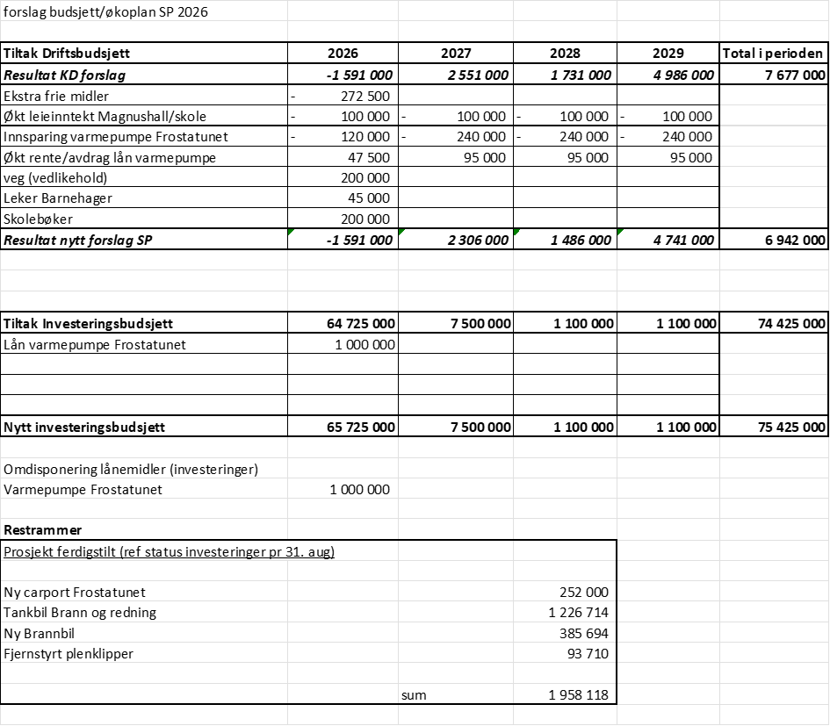
Forslag fra kommunedirektøren enstemmig tiltrådt.
Forslag fra Senterparitet falt 4 mot 1, Høyre og Arbeiderpartiet stemte imot.
Forslag fra Arbeiderpartiet, Høyre, Venstre og Frp fikk 4 mot 1 stemme; Senterpartiet stemte imot.

Vedtak
Kommunedirektørens forslag inkl. forslag fra Arbeiderpartiet, Høyre, Venstre og Frp enstemmig tiltrådt
Formannskapets innstilling til Kommunestyret:
1. Drift
1.1. Skattøret for 2026 fastsettes til høyeste lovlige sats i henhold til Stortingets vedtak.
1.2. Økonomiplanens første år gjelder som årsbudsjett for 2026.
1.3. Årsbudsjett/økonomiplan vedtas med følgende driftshovedtall:
Bevilgningsoversikt drift A:
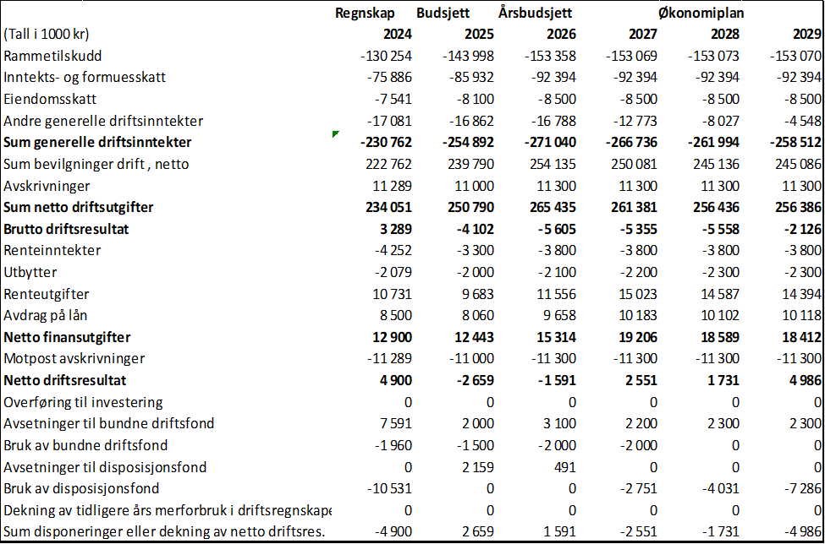
Økonomisk oversikt drift:
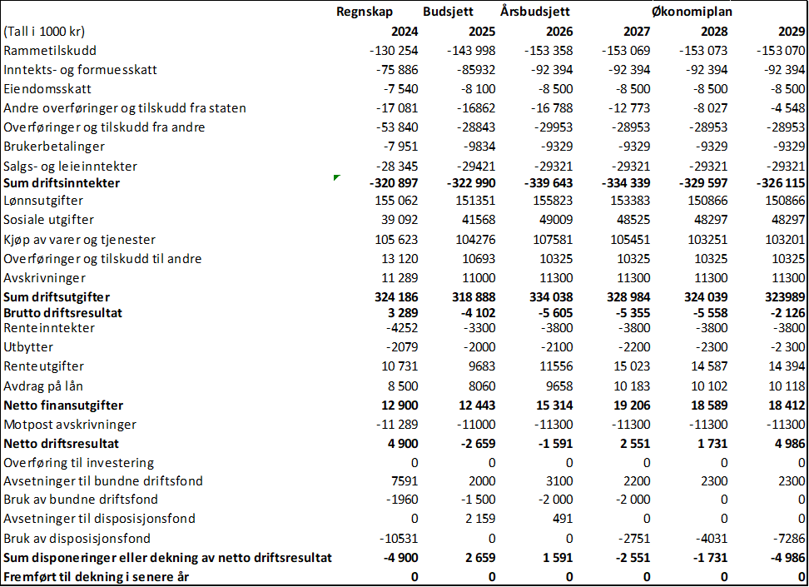
1.4. Foreslått driftstiltak i henhold til redegjørelse under det enkelte tjenesteområde i budsjettdokumentet, vedtas. Dette gir følgende budsjettrammer:
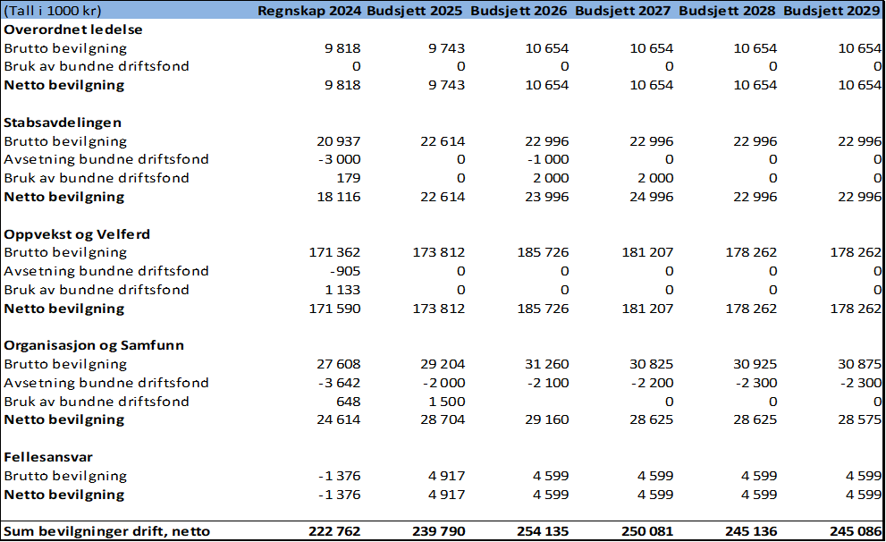

1.5. Kommunale avgifter og gebyrer og endringer i disse, vedtas i henhold til gebyrlisten for 2026. Gebyrlisten er vedlagt som lenke under andre saksdokumenter. Kommunale avgifter skal betales i 3. terminer.
1.6. Det tas opp ramme på kr. 12.000.000,- i lån for videretildeling i form av startlån.
1.7. Kommunedirektøren gis fullmakt til å ta opp driftskreditt på inntil kr. 10.000.000,-.
2. Investering/finansiering
Kommunestyret vedtar følgende investeringsramme og finansiering av investeringene:

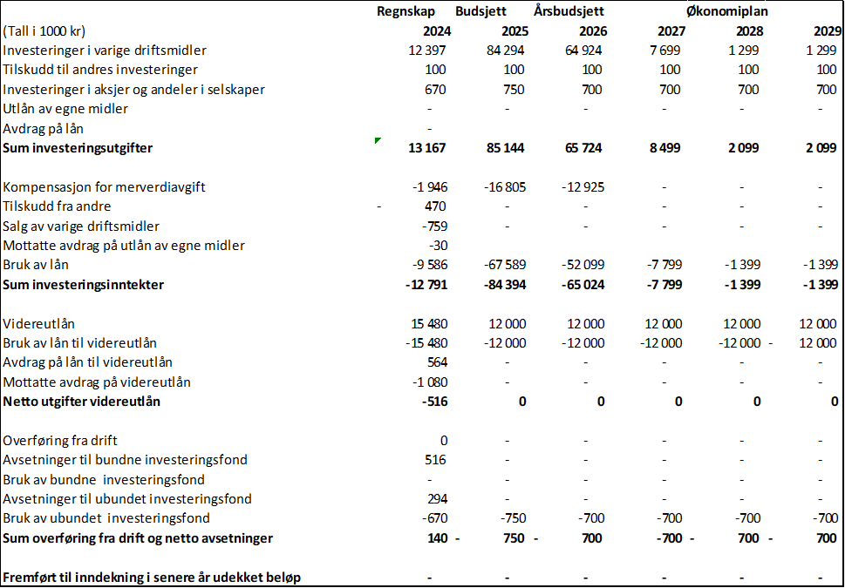
Detaljert oversikt over investeringene framgår av redegjørelser og oversikter under det enkelte tjenesteområde i budsjettdokumentet.
Frosta kommune tar opp kr 52.099.000,- som lån til investeringer i 2026, med 49 års avdragstid.
3. Eiendomsskatt
3.1. I medhold av eiendomsskatteloven §§ 2 og 3 skal følgende utskrivningsalternativ benyttes for skatteåret 2026:
3.2. Faste eiendommer i hele kommunene, unntatt verker og bruk og annen næringseiendom.
3.3. Ved en kontorjustering økes alle vedtatte takstgrunnlag med 10 % fra og med 01.01.2026.
3.4. Eiendomsskattesatsen holdes uendret på 3 promille.
3.5. Det innføres ikke bunnfradrag.
3.6. For skatteåret 2026 gis det fritak for eiendommer iht. eiendomsskatteloven § 7 bokstav a) for eiendommer som benyttes av følgende:
Frosta Vassverk A/L
Leva-Fro A/S
Statskog – åpne hytter allmennyttige formål
Turistforeningshytta – fjellhov
Rapphøtta
Tautra Mariakloster
A/L Frostahallen
Folkheim samfunnshus
Frosta menighet
Frosta Motorcrossklubb
Frosta salongskytterlag
Frosta sanitetsforening
Normisjon Frosta
Stjørdal kommunale forening
Tautratun
Frosta IL - Vinnatrøa
Rapp IL - Rapplassen/myra
Trodsplassen
Snoggplassen
Neset FK - Valavollen
Småland vel – Ankeret + grillhus
Trondheim seilforening
Frosta golfforening
Parseller/tomter som eies av private, men brukes til kommunale veier

3.7. Følgende eiendommer fritas i medhold av eiendomsskatteloven § 7 bokstad b:
Gnr 91, bnr 1 Logstein
Gnr 2, bnr 1 Fjeldpladsen
Gnr 92, bnr 1 Logtun Ytre (Flægstad)

3.8. Nyoppført bygning som helt eller delvis brukes som bolig, med tilhørende tomt og bygningsmasse (garasje/uthus/anneks og naust) fritas etter eiendomsskattelovens § 7 bokstav c i 3 år, eller til kommunestyret endrer eller opphever vedtaket.
3.9. Eiendomsskatten skal betales i 3 terminer.
3.10. Ved taksering og utskriving av eiendomsskatt benytter kommunen tidligere vedtatte skattevedtekter.

4. Diverse føringer
4.1. Budsjettramme for kontroll og revisjon settes til kr. 1.005.000,- iht. utvalgets forslag til driftsbudsjett.
4.2. Tilskuddsbeløp til kirken fastsettes til kr. 2.200.000,- for 2026. Lønnsvekst ut over forutsetning i feflator kompenseres ikke.
4.3. Kommunalt tilskuddsbeløp til Frosta frivillighetssentral fastsettes til kr. 330.000,-.
4.4. Dekningsgrader for selvkost fastsettes slik:
4.4.1. Avløp settes til 100 %.
4.4.2. Feiing settes til 100 %.
4.4.3. Bygge- og delesak settes til 100 %.
4.5. Festeavgift for kommunale gravplasser fastsettes til kr. 280,- pr. år.
4.6. Kommunedirektøren gis fullmakt til å sammenstille budsjettet etter endringsvedtak.

4.7. Kommunestyret ber kommunedirektøren legge fram en sak om framtidig organisering på alle nivå i Frosta kommune. Dette gjelder også politisk organisering. Saken skal omfatte forslag til strukturelle og organisatoriske tiltak som skal redusere kostnader, bevare tjenestekvalitet og sikre en bærekraftig drift.
Dette skal gjøres med involvering av ansatte og tillitsvalgte. I dette kan det vurderes samordning av tjenester med andre kommuner.
Kommunedirektør legger fram sak med anbefalte tiltak innen møte i juni 2026 med oversikt over økonomiske og tjenestemessige konsekvenser.

Utviklingen av KI/AI går raskt og gir uante muligheter. Ikke minst kan dette være et tidsbesparende verktøy i kommunen. Frosta kommune skal være innovativ og se muligheter i dette verktøyet. Men det bør også styres i den grad at det ikke brukes ukritisk.
Det skal kartlegges hvor slikt verktøy kan brukes og gi adekvat opplæring til å kunne bruke det hensiktsmessig i samarbeid med IT i Værnesregionen.

Det bevilges kr 200.000 til innkjøp av fysiske lærebøker i skolen.
Det dekkes inn ved bruk av disp.fond, eventuelt fra øremerkede midler over statsbudsjett.

Vedlegg:
1 | Budsjett 2026 VR
2 | Forslag til budsjett 2026, med økonomiplan for 2026-2029.pdf
3 | Saksutskrift sak 24-25 Forslag til budsjett 2026, med økonomiplan 2026-2029, for kontrollarbeidet.pdf

Andre saksdokumenter i lenke:
Budsjett 2026 og økonomiplan 2026-2029

Gebyrliste

Bakgrunn for saken:
Det vises til eget budsjettdokument for 2026, samt økonomiplan 2026-2029, fremlagt muntlig for kommunestyret 28. oktober 2025, og utsendt til kommunestyrets medlemmer 30. oktober 2025. Dokumentet er vedlagt som lenke under andre saksdokumenter.

Saksopplysninger
Budsjettet og økonomiplanen gir en realistisk oversikt over sannsynlige inntekter, forventede utgifter og prioriterte oppgaver for 2026. Økonomiplanen er revidert i tråd med endringene i budsjettet og nye tiltak i planperioden. Et realistisk og gjennomarbeidet budsjett reduserer risiko og bygger opp under balanse mellom tilgang på, og bruk av midler.

Langsiktige mål og utfordringer kan ikke løses på ett år, men må planlegges, gjennomføres, evalueres og følges opp over tid. Samtidig må det planlegges for at tiltak som vedtas i årsbudsjettet ikke undergraver den økonomiske balansen på lengre sikt. Budsjett og økonomiplanen viser et lite positivt netto driftsresultat for 2026, mens resten av økonomiplanperioden viser økende negative netto driftsresultater. Dette betyr at det må utredes og gjennomføres tiltak for omstilling og endring tidlig i økonomiplanperioden. Det er på bakgrunn av den økonomiske situasjonen beskrevet foran, heller ikke funnet rom for mange nye satsninger i perioden utover allerede vedtatte tiltak.

Det er en målsetning at styringen av virksomheten skal forenkles og bli mer effektiv, slik at politiske målsetninger og prioriteringer kan styrkes i kommende økonomiplanperiode. Kommunens oppgaver følger av kommuneloven, plan og bygningsloven, øvrige lover og forskrifter, nasjonale føringer og politiske vedtak.

Systematisk rapportering fra virksomhetene og etatene til kommunedirektøren, og videre til politiske organer, er en forutsetning for god politisk og administrativ styring. Framsikt ble tatt i bruk som budsjett- og rapporteringssystem med virkning fra 2024. Planen er å utvide bruken av funksjonalitet og flere moduler i Framsikt, til å omfatte hele virksomhetsstyringen i kommunen. Det forventes at dette vil bidra til å forbedre kvaliteten på alle deler av virksomhetsstyringen.

For mer utfyllende saksopplysninger og vurderinger, vises det til kommunedirektørens forslag til budsjett 2026 og økonomiplan 2026 – 2029.

Vurdering
Det fremlagte budsjettforslaget gir et godt bilde av den planlagte driften for neste og kommende 4 år og anbefales vedtatt slik som innstillingen viser i pkt. 1-4.

Økonomisk vurdering
I forhold til status for økonomi og forventet utvikling framover, vises til beskrivelse foran under «Saksopplysninger» samt mer detaljert beskrivelse i kommunedirektørens budsjettforslag.

